

ENERSOL SK
15. ročník

Propagačná kategória

Domy, ktoré rastú na poli



Nitriansky kraj

Stredná priemyselná škola strojnícka a elektrotechnická
Ul. Františka Hečku 25, 93401 Levice

Matúš Sádovský, Igor Kelemen,
3.ročník

Konzultant: Ing. Mária Pallyaová
Levice 2024

Obsah

1. Úvod 3
2. Stručná charakteristika projektu 4
3. Vlastný obsah projektu 4
4. Záver a zhodnotenie 5
5. Obrazová príloha 6

Úvod

Slovenské konopne družstvo a HempTechMonolitics je zatiaľ neznáma spoločnosť, ktorá nás zaujala na sociálnych siatiach. Ako jediná na Slovensku sa zoberá spracovaním odpadu z konopy siatej. Najviac nás zaujal postup výroby a využitie konopy siatej v rôznych odvetviach priemyslu. Keďže v súčasnosti sa kladie veľký dôraz na ekológiu a cenovú dostupnosť, rozhodli sme sa spropagovať ich spoločnosť. Našim cieľom je priblížiť verejnosti, aký prínos môže mať konopný betón pre životné prostredie a aj slovenský trh. Chceme prispieť k vytvoreniu ekologickejšieho sveta a zároveň naznačiť možnosť nových pracovných miest v tejto oblasti. Veríme, že rozvoj a spracovanie konopy siatej môže na Slovensku podporiť nielen ekologickú, ale aj poľnohospodárku výrobu konopy siatej a miestnu ekonomiku.

Stručná charakteristika projektu

Projekt sa zameriava na tvorbu reklamnej propagácie formou roll-up a brožúrky pre firmu HempTechMonolitics. Cieľom tejto práce je taktiež rozšíriť povedomie o ekologickejších spôsoboch výroby v potravinárskom, textilnom, polygrafickom a hlavne stavebnom priemysle.

Vlastný obsah projektu

Ako prvé sme sa zamerali na získanie zdrojov, teda obrázkov, textov a odkazov na stránky HempTechMonolitics. Farebnú paletu sme si vybrali podľa obrázkov a väčšinou sme požívali zelenú paletu farieb. Náš nadpis sme si dali: ”Domy, ktoré rastú na poli“ toto je aj motto spoločnosti HempTechMonolitics.
V texte na prvej strane brožúrky sa snažíme čitateľovi predstaviť, o čo v brožúrke ide a čo sa čitateľ dozvie. V tejto časti sme si vypísali základné body, ktoré sú pre nás doležité, aby ich čitateľ pochopil a rozumel im. Cieľom je, aby čitateľ zhruba vedel, čo sa v tejto brožúrke dozvie. Dozvie sa viac o využití konope v jednotlivých priemyselných odvetviach a tiež o pestovaní konopy siatej.
Keď si brožúrku rozložíme, vidíme niekoľko tém, ktoré tvoria jednotlivé sekcie. Tieto sekcie sa zaoberajú témami pestovania, spracovania a využitie konopy v textilnom priemysle.
Téma pestovanie konopy siatej sa zaoberá spôsobom pestovania, dobou výsadby a rastu rastlín a ekologickými výhodami.
Téma spracovanie konopy siatej sa zaoberá procesom prebiehajúcim v dekortikačnej linke, ktorá spracováva konope a opisuje, na čo sa tieto vlákna dajú použiť. Tiež zahŕňa obrázok dekortikačnej linky, ktorá sa skladá z rozbaľovačky, v ktorej sa bal sena rozbalí a potom ide do lámačky, kde sa pazderie rozláme na menšie časti aby sa znížilo namáhanie česacieho bubna. Potom pazderie ide do česacieho bubne, kde sa oddelí kvalitné vlákno od drevnatej časti. Následne pazderie pokračuje do trepačky, ktorá slúži na dodatočné vytrasenie zvyškov pazderia z vlákna. Na konci sa pazderie dostane do triediaceho modulu, ktorý pazderie roztriedi podľa veľkosti.
Brožúrka sa v textilnom priemysle zaoberá využitím konopy na konkrétne oblečenie, ktoré sa dá z konope vytvoriť.
V polygrafickom priemysle sa používa konope na výrobu papiera, pričom tento proces je ekologickejší, lebo konope rastie rýchlejšie, ako väčšina drevín.
Na vonkajšej časti brožúrky sa nachádza téma konopné domy a konopný betón. Pri téme konopné domy ide o využívanie konopného betónu, ktorý je lacnejší ako klasicky betón. Ďalej sa tam nachádza ešte využitie konope v stavebnom a potravinárskom priemysle. V potravinárskom priemysle sa konope používa na výrobu mlieka a čajov. V stavebnom priemysle sa používa na vytvorenie konopného betónu, ktorý je tvorený zmesou konopného pazderia, vápna a vody.
Ekonomiky prínos konopy siatej:
Konopa siata prechádza viacerými fázami výroby od pestovania až po finálny produkt, čo otvára možnosti pre mnohé pracované pozície. Pre poľnohospodárov môže byť konope atraktívne, pretože rastie rýchlo a má viacero možností využitia. Predpokladáme že dopyt po konope siatej a po ich výrobkoch bude neustále narastať. V stavebníctve sú ekologické domy čoraz populárnejšie a atraktívnejšie, to isté platí aj pre textilný priemysel a hlavne pre polygraficky priemysel, kde by výroba papiera mohla byt efektívnejšia, lebo konope rastie rýchlejšie ako väčšina drevín.

Roll- up (banner) sme vytvorili na bielom pozadí a v ňom vysvetľujeme výhody konopného betónu, čo to je, aké ma výhody z čoho sa skladá. Ďalej tam vysvetľujeme ekologickú stránku konopných domov, ich ekologicky prínos a materiál z akého sú postavené. Nachádza sa tam aj porovnanie klasických domov a konopných domov.
Nachádzajú sa tam aj linky na sociálne siete a webové adresy ,webové stránky spoločnosti kde sa toho dozviete viac.

4.Záver a zhodnotenie

Vďaka tejto práci sme získali množstvo informácií o zaujímavej technológii, o jej postupnom zveľaďovaní . Okrem priamej návštevy výroby sme sa popasovali so štúdiom množstva materiálov.
Veríme, že naše propagačné materiály poslúžia spomínanej firme rozšíriť povedomie o ekologickejších spôsoboch výroby hlavne stavebných materiálov a ich použitie na stavbu domov. Možno niekedy v budúcnosti ak to bude aktuálne v našich životoch si tento materiál vyberieme na stavbu domu, garáže, letného domčeka a podobne.
Tak ako spomínaná firma aj my všetci by sme si mali položiť otázku:
„Ako žiť v hojnosti, dostatku a blahobyte tak aby sme čo najviac znížili negatívny dopad na planetárne ekosystémy a ostatné formy života?“
Možno rozšírenie konopného hospodárstva je tým správnym krokom.

Obrazová príloha
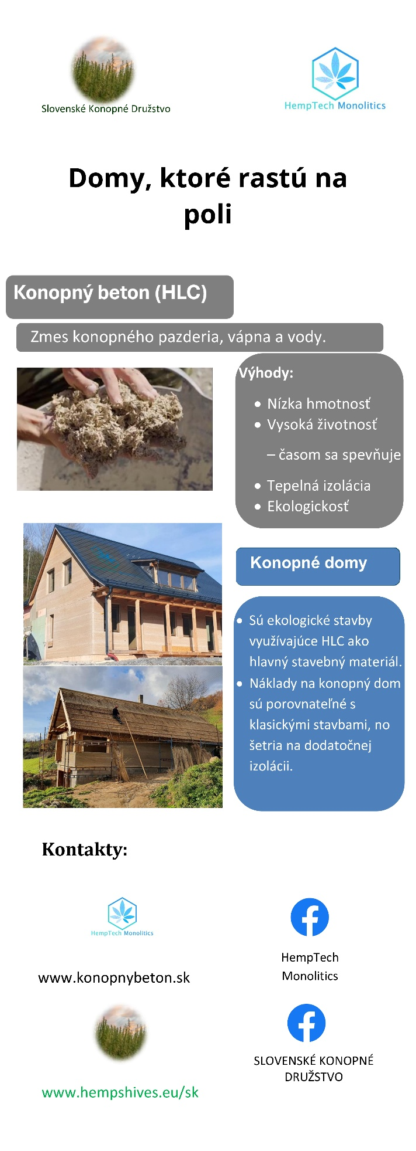
Obr.1: Roll up/banner:

Obr.2: Brožúrka:
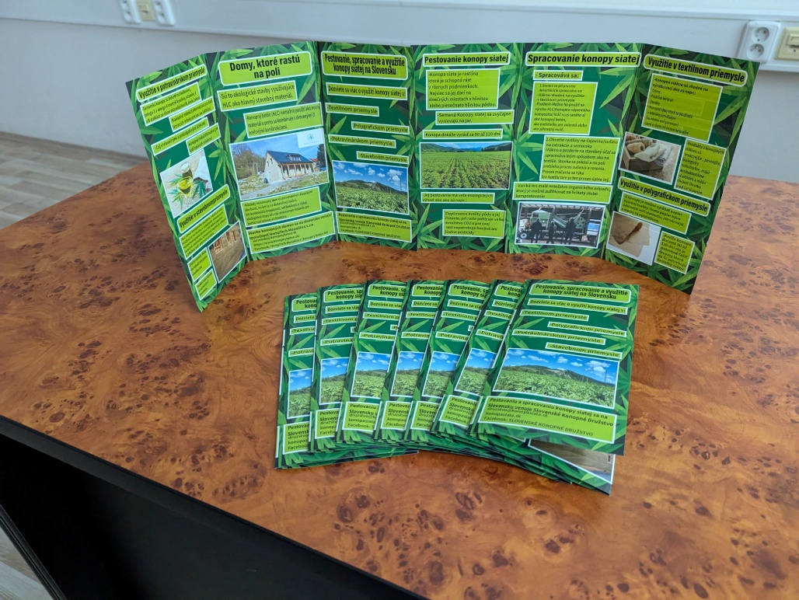
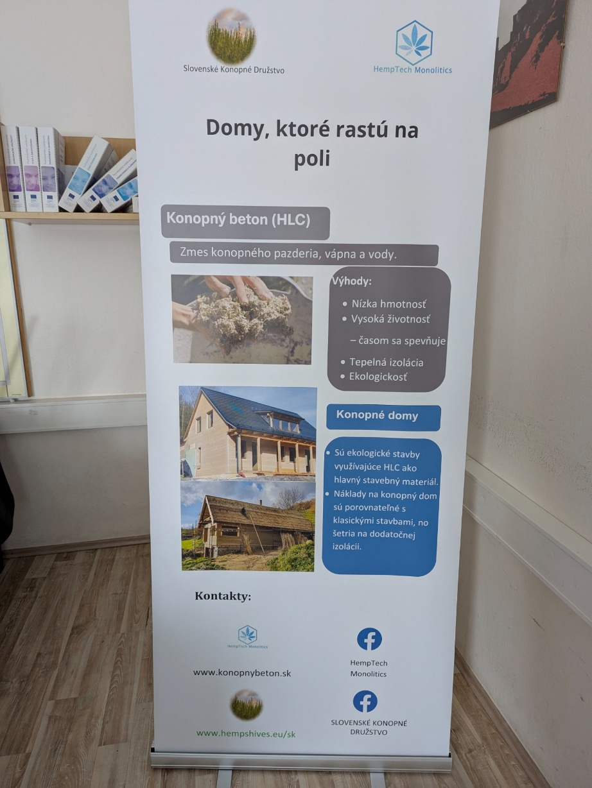
1.Str.: 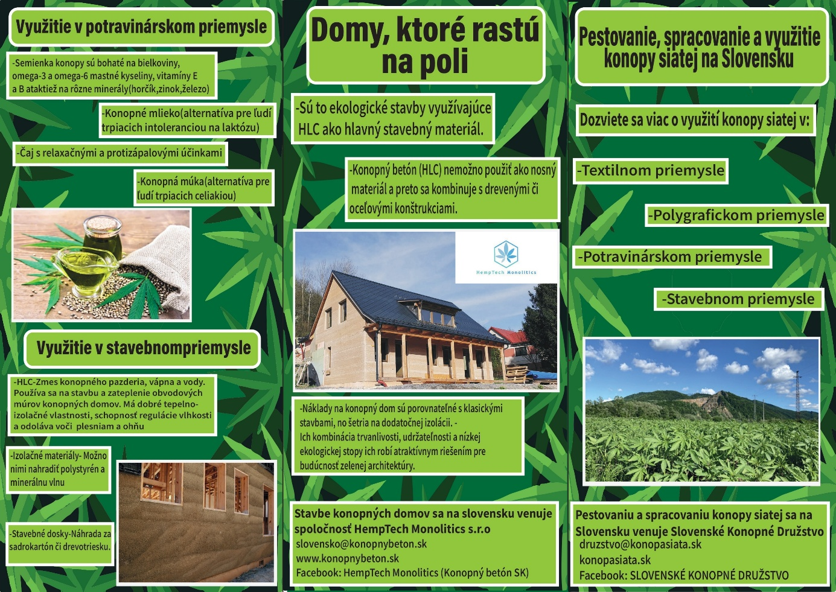2.Str.: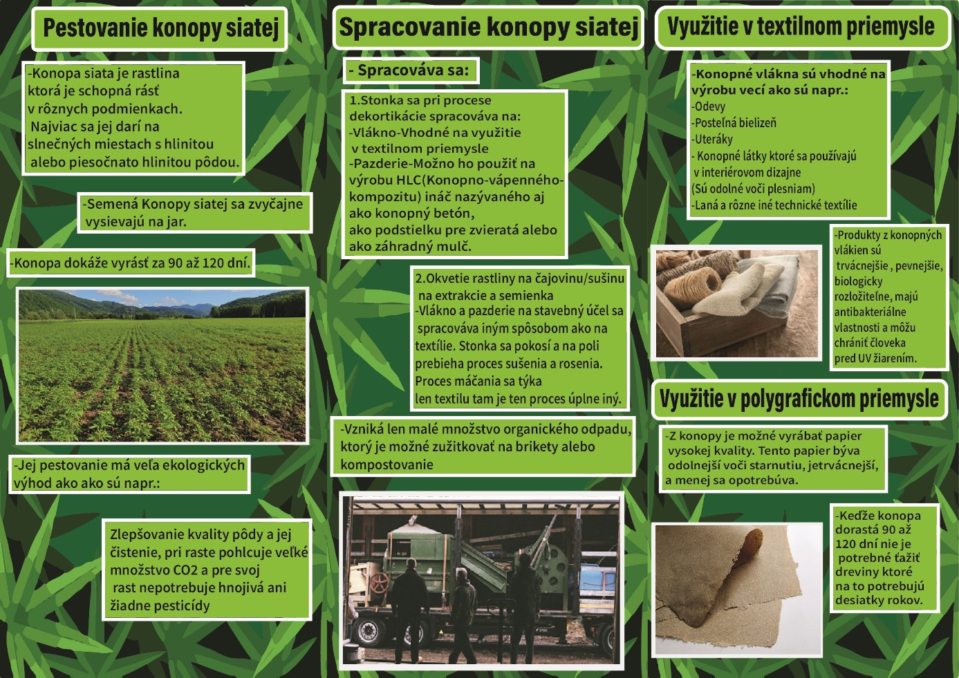
Obr.3: Brožúrka:

Obr.4:Roll up/banner:

